# DOT NET Framework

**What is COM?**

Component object model یا com یک تکنولوژی ماکروسافت است با استفاده از آن امکان توسعه اپلیکیشن ویندوزی نیز وجود دارد در com از زبان برنامه نویسی vb استفاده می شود.

**What are the disadvantages of COM?**

عدم پشتیبانی از تمام ویژگی های برنامه نویسی شی گرا

قابلیت اجرا فقط در سیستم عامل Windows

**برای حل این مسائل .net framework وارد شد.**

**What .NET Represents?**

**.net** خلاصه شده ی network enable technology است و . به معنای object oriented است کلمه ی net به اینترنت اشاره دارد که معنای کامل می شود می توانیم اپلیکیشن های بر پایه اینترنت را با استفاده از oop ایجاد کنیم.

**What is a Framework?**

مجموعه ای از تکنولوژی های کوچک است که در کنار هم دیگیر تجمیع شده اند برای توسعه اپلیکیشن ها .

**What is .NET Framework?**

یک framework برای توسعه ایجاد و اجرای اپلیکیشن ها در ویندوز اندورید مک لینوکس اندروید و .. است.

**Different Types of .NET Framework.**

از زبان ها و کتابخانه های متفاوتی ساخته شده است که برای ساخت و توسعه اپلیکیشن ها دستکاپی و وب موبایل و ..

1. **.NET Framework** is the original implementation of .NET. It supports running websites, services, desktop apps, and more on Windows.
2. **.NET** is a cross-platform implementation for running websites, services, and console apps on Windows, Linux, and macOS. .NET is open source on GitHub. .NET was previously called .NET Core.
3. **Xamarin/Mono** is a .NET implementation for running apps on all the major mobile operating systems, including iOS and Android.

#### **What does the .NET Framework Provide?**

2 کامپوننت اصلی آن عبارتند از class library – common language runtime

Cl , clr

**.NET Framework Class Libraries:**

برای این که بتوانیم کدنویسی .net انجام دهیم باید class library وجود داشته باشد در واقع class library بلوک های ایجاد اپلیکیشن .net است و زمانی که .net را نصب می کنیم در ماشین ما نصب می شود که شامل کلاس ها و رابط های است که از قبل نصب شده اند که هدف آن توسعه اپلیکیشن است. ارائه دهنده data type ها و .. است.

**Common Language Runtime (CLR)**

هسته اصلی برای تبدیل msil یا Microsoft intermediate language به کد native است و ارائه دهنده محیط برای اجرای کد است.

Clr در واقع موتور اجرا و مدیریت اپلیکیشن های .net است و سرویس های مثل thread management – garbage collector – type safety و ... را ارائه می دهد

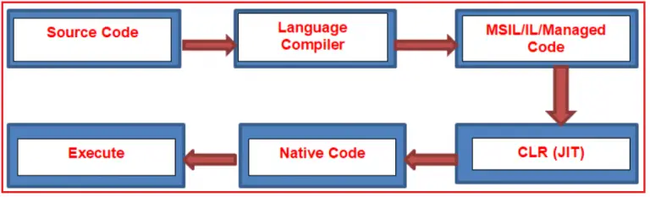

**کد .net در واقع 2 بار کامپایل می شود**

1. **In the 1st compilation, the source code is compiled by the respective language compiler and generates the intermediate code which is known as MSIL (Microsoft Intermediate Language) or IL (Intermediate language code) Or Managed Code.**
2. **In the 2nd compilation, MSIL code is converted into Native code (native code means code specific to the Operating system so that the code is executed by the Operating System ) and this is done by CLR.**

**Always 1st compilation is slow and 2nd compilation is fast.**

**What is JIT?**

به معنای just in time است که در واقع یک کاپوننت از clr است که برای تبدیل msil به native code است که مستقیم توسط سیستم عامل فهمیده می شود.

Microsoft-designed programming languages are as follows

1. VB.NET
2. C#.NET
3. VC++.NET
4. J#.NET
5. F#.NET
6. Jscript.NET
7. WindowsPowerShell
8. Iron phyton
9. Iron Ruby

Technologies supported by the .NET framework are as follows

1. ASP.NET (Active Server Pages.NET)
2. ADO.NET (Active Data Object.NET)
3. WCF (Windows Communication Foundation)
4. WPF (Windows Presentation Foundation)
5. WWF (Windows Workflow Foundation)
6. AJAX (Asynchronous JavaScript and XML)
7. LINQ (Language Integrated Query)

**What is a Language and its need?**

1. Language acts as the mediator between the programmer and the system.
2. It offers some rules and regulations for writing the program.
3. The language also offers some libraries which are required for writing the program.

# Common Language Runtime in .NET Framework

**How is a .NET Application Compiled and Run?**

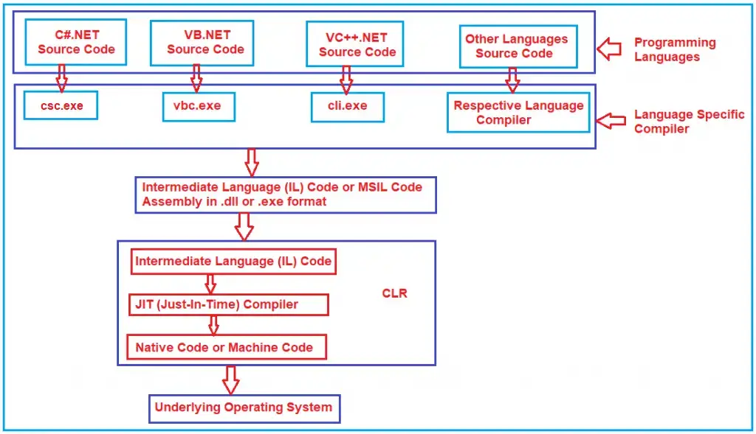

ابتدا کد نوشته شده با یک از زبان های تحت پوشش .net کامپایل می شود توسط کامپایلر داخلی و تبدیل به کدی به نام msil می شود intermidate language به طور مثال در زبان برنامه نویسی سی شارپ با استفاده از کامپایلر csc کامپایل می شود .

کد il یک کد نیمه کامپایل شده است که نمی تواند مستقیما توسط os فهمیده شود برای اجرای کد il توسط سیستم عامل لازم است که کد il به کد نزدیک به ماشین با استفاده از ابزار crl که jit نام دارد کد میانی به کد ماشین تبدیل شود clr یک محیط runtime ایجاد می کند برای اجرای اپلیکیشن.

##### **What is Intermediate Language (IL) Code in .NET Framework?**

کد نیمه کامپایل شده است که مستقیم توسط سیستم عامل نمی تواند اجرا شود.

##### **Why Partial Compiled Code or Why Not Fully Compiled Code?**

دلیل این که کامپایل یک مرحله نداریم این است که نمی دانیم محیط اجرای نرم افزار ما چیست ! کدام سیستم عامل است؟

نمی دانیم cpu مقصد چیست نمی دانیم تنظیمات امنیتی مقصد چیست و ... به همین دلیل زمان اجرا کد میانی را به کد ماشین مقصد تبدیل می کنیم.

##### **Common Language Runtime (CLR) in .NET Framework:**

clr قلب نرم افزار های .net است.

کامپوننت های مهم clr

1. Security Manager
2. JIT Compiler
3. Memory Manager
4. [**Garbage Collector**](https://dotnettutorials.net/lesson/garbage-collector/)
5. [**Exception Manager**](https://dotnettutorials.net/lesson/exception-handling-csharp/)
6. [**Common Language Specification (CLS)**](https://dotnettutorials.net/lesson/common-language-specification/)
7. [**Common Type System (CTS)**](https://dotnettutorials.net/lesson/common-type-system/)

##### **Security Manager:**

1. **CAS (Code Access Security)**
2. **CV (Code Verification)**

بررسی می کنند که آیا کاربر جاری به اسمبلی ها دسترسی دارد یا نه. همچنین بررسی می کند که کد دسترسی های لازم را دارد که به صورت امن توسط سیستم عامل اجرا شود یا نه؟

##### **JIT Compiler**

تبدیل کننده کد میانی به کد قابل فهم ماشین. کد را قبل اجرا کامپایل می کند و در memory ذخیره می کند.

##### **Memory Manager:**

کار تخصیص حافظه برای متغییر ها و object ها را انجام می دهد.

##### **Garbage Collector**

زمانی که اپلیکیشن اجرا می شود object های فراوانی ایجاد می شوند و ممکن است برخی توسط اپلیکیشن استفاده نشوند بنابراین gb یک backGroundProccess thread است که تشخیص می دهد کدام شی ها نیاز نیستند که حافظه را بگیرد.

##### **Exception Manager:**

جهت هدایت و کنترل کد catch و finally در زمان اجرا در صورتی که exception رخ دهد اگر مدیریت نشده باشد سبب توقف اجرا terminate شدن می شود.

##### **Common Type System (CTS) in .NET Framework:**

برای اطمینان از این که کد های نوشته شده در هر زبان که دارای data type خود هستند در مواقعی که نیاز به تامل با یکدیگر دارند به درستی اجرا شوند. تمام Data type ها به clr data type تبدیل می شوند.

##### **CLS (Common Language Specification) in .NET Framework:**

هر زبان برنامه نویسی در چهارچوب .net دارای syntax با قوانین خود است برای ارتباط بین زبان ها از cls استفاده می شود در Clr که به زبان خود ترجمه می کند تمامی زبان ها را در زمان اجرا.

# **.NET Program Execution Process**

##### **Non-DOT NET Program Execution** **Process**

زمانی که سایز زبان ها کامپایل می شوند به کد ماشین یا binary تبدیل می شوند مثل c++ که توسط سیستم عامل قابل فهم هستند.

اگر در این نوع زبان ها کد native تولید شده را به ماشین دیگری ببریم که از پلتفرم ما پشتیبانی نکند اجرا با خطا مواجه شده و امکان پذیر نیست به دلیل وابستگی به پلتفرم.

##### **.NET Program Execution Process:**

با استفاده از .net می توانیم اپلیکیشن وب ویندوزی موبایل و .. ساخت کد مربوط به آن ها به il کامپایل می شود. تمامی اپلیکیشن های .net و غیر .net به اسمبلی تبدیل می شوند که دارای پسوند dll ,exe هستند. مثال اگر اپ کنسولی باشد exe و اگر کلاس لایبرری باشد dll داریم.

تفاوت .net و مابقی در این است که assembly در .net از نوع il و در سایرین از نوع native code است.

غیر .net مستقیم توسط os اجرا می شود اما .net در محیطی مجازی به نام clr و با کامپوننت jit که تبدیل کننده il به native code است اجرا می شود.

کد il در تمامی پلتفرم های پشتیبانی شده توسط clr قابل اجرا است.

Managed code Or IL به این دلیل است که توسط clr مدیریت و اجرا می شود کد درون آن.

کد native در جای ذخیره نمی شود بلکه بعد از بسته شدن آپ از بین می رود و با اجرای مجدد دوباره generate می شود.

کد java هم مانند .net درای jvm است برای اجرا.

# **Intermediate Language (ILDASM & ILASM) Code in C#**

**ILDASM**  Intermediate Language Disassembler

**ILASM**  Intermediate Language Assembler.

یک assembly شامل Manifest , intermediate language است.



برای اجرایفایل ILDASM می توان از cmd استفاده کرد

**D:\ILDASMDemo\ILDASMDemo\bin\Debug\ILDASMDemo.exe**



با کلیک بر روی Demo می توانید جزئیات برنامه را ببینید.

Manifest شامل متا دیتای مربوط به assembly مثل نام و ورژن است.

تغییر اطلاعات Assembly از طریق properties امکان پذیر است.



امکانexport گرفتن از فایل ILDASM نیز به txt وجود دارد.

امکان rebuild کردن فایل assembly از طریق فایل text نیز وجود دارد.

# **Common Type System in .NET Framework**

Cts مشخص کننده نحوه استفاده تعریف و مدیریت data type ها ست در clr.

مواقعی که نیاز است نرم افزار ما با زبان برنامه نویسی دیگری از .net تعامل داشته باشد cts به میدان می آید.

Clr تمامی Data type های زبان های مختلف .net را پشتیبانی می کند به این دلیل که دارای Data type خودش است که همه ی زبان ها به Data type clr تبدیل می شوند در زمان اجرا.



# **Common Language Specification in .NET Framework**

به دلیل این که زبان های برنامه نویسی مختلف که در محیط .net وجود دارد هر کدام دارای syntax rule منحصر به فرد خود هستن و بخواهند با یکدیگر تعامل داشته باشند لازم است که همه ی آن ها به زبان مشترکی clr با کامپایل کردن به il ایجاد می کند تبدیل شوند. که این عمل توسط cls انجام می شود.

به عنوان مثال C# از نوع Case sensitive است و vb این گونه نیست. Cls قابلیت تعامل بین زبانی در چهارچوب .net را فراهم می کند.

# **Managed and Unmanaged Code in .NET Framework**

کد مدیریت نشده کدی است که توسط .net نوشته و مدیریت نشده است. زمانی که برنامه exe یا یک dll مینویسیم با استفاده از زبان های تحت پوشش .net چه در قالب web , windows و console این اپلیکیشن ها در زمان اجرا به صورت کامل تحت کنترل Clr اجرا می شوند. به این معنی که تمامی کامپوننت های مربوط به .clr به این معنی که تمامی عملیات های garbage collector , common type system , common language specifiacation , code access security , code verification توسط clr انجام می شود. بنابراین زمانی در برنامه خود از third party app استفاده می کنیم طبیعی است که هر کدام در environment خود اجرا شوند و تحت نظر clr نباشند.

مزیت آن استفاده از ویژگی کامپوننت های Clr است و معایب آن عدم دسترسی به لایه های پایین سخت افزار است به دلیل جلوگیری clr.

## **Assembly DLL EXE in .NET Framework**

اسمبلی بلاک های ساختاری مربوط به اپلیکیشن های .net است یک واحد مبنایی اپلیکیشن. کد پیش کامپایل شده که آماده اجرا توسط clr است

##### **Types of Assemblies of in .NET Framework:**

Executable => exe

Dll => dynamic link library

هر دو اسمبلی نامیده می شوند.

##### **What is the difference between the DLL and the EXE in .NET Framework?**

فایل های Exe در فضای آدرس خود در حافظه اجرا می شوند واگر یک برنامه را 2 بار اجرا کنید هر دو اجرا می شوند به این دلیل که هر کدام در فضای حافظه خود هستند. Exe می تواند خود به عنوان آپ اجرا شود.

DLL

نمی تواند به صورت تنها اجرا شود بلکه نیاز دارد به یک مصرف کننده که آن را اجرا کند. Dll در فضای حافظه ی دیگری اجرا می شود.